Лекция 12
План лекции
- динамические характеристики системы ТУВ-Д;
- статические характеристики системы ТУВ-Д;
- основные типы, технико-экономические характеристики,
области использования промышленных ЭСП, работающих
по системе ТУВ - Д

3.3. Характеристики системы тиристорный управляемый выпрямитель - двигатель (ТУВ-Д).
3.3.1. Динамические характеристики системы ТУВ-Д.
Точное описание функционирования системы ТУВ-Д затруднено вследствие некоторых особенностей работы тиристорного преобразователя. Одна из этих особенностей связана с дискретным характером работы ТП. Отпирание тиристоров осуществляется в определенные промежутки времени, определяемые частотой питающей сети и количеством фаз преобразователя. При этом в момент изменения управляющего сигнала меняется период дискретности, причем изменения периода зависят как от значения, на которое меняется управляющий сигнал, так и от момента времени , в который это происходит , то есть от угла регулирования перед изменением управляющего сигнала. Это обстоятельство не позволяет в общем случае использовать для анализа динамических свойств ТП методов теории линейных импульсных систем .
В литературе показано, что дискретность ТП не вносит фазового сдвига в управляющий сигнал до определенной частоты, называемой граничной, причем $f_{ð\text{.}}=\frac{wm}{4p}$ (3.6)
Второй особенностью ТП является неполная управляемость тиристоров . ОНА вызывает зависимость времени переходного процесса изменения выходного напряжения от полярности и величины управляющего сигнала .
Неполная управляемость тиристоров проявляется только при скорости изменения управляющего сигнала больше некоторого значения , зависящего от частоты питающей сети . При скорости изменения угла регулирования , меньшей , чем круговая частота питающей сети , то есть при $\frac{dα}{\text{dt}}<w$ ТП может рассматриваться как безинерционное звено . В некоторых случаях специально ограничивают скорость изменения управляющего сигнала , для чего на вход системы импульсно- фазового управления ставят апериодическое звено с постоянной времени $Ò_{\text{çÔÓ}}³\frac{2}{w}$ (3.7)
Таким образом, реверсивный ТП с согласованным управлением может считаться безинерционным вплоть до граничной частоты $f_{ð\text{.}}$. Такой вывод позволяет при реализации ЭСП на базе ТУВ-Д пользоваться линейными методами теории автоматического регулирования (ТАР). Составим уравнение движения системы ТУВ-Д для получения ее передаточной функции. Помимо допущений при описании функционирования ДПТ с независимым возбуждением, примем дополнительно: характеристики тиристоров идеальны (очень быстродействующие), параметры питающей сети и цепи нагрузки постоянны и не зависят от режима работы, ток ИД непрерывен. В описание системы ТУВ-Д включим также устройство управления тиристоров, то есть СИФУ , либо БФУ - блок фазового управления .
1) Уравнение БФУ:
$α\left(t\right)=\text{arccos}\frac{K_{\text{çÔÓ}}}{1+Ò_{\text{çÔÓ}}p}U_{\text{}\text{.}}\left(t\right)$ (3.8),
здесь :
$U_{\text{}\text{.}}(t)$- напряжение на входе БФУ;
$K_{\text{çÔÓ}}$- коэффициент передачи БФУ;
$Ò_{\text{çÔÓ}}$- постоянная времени апериодического звена, вводимого в БФУ.
$Ò_{\text{çÔÓ}}$ для промышленной частоты 50 Гц имеет величину $Ò_{\text{çÔÓ}}$=(0,006...0,01)сек.
Арккосинусоидальная зависимость между углом регулирования и напряжением управления БФУ применяется для получения линейной зависимости между входным сигналом и выпрямленным напряжением ТП. Это достигается применением в качестве развертываемого напряжения полукосинусоиды, получаемой из напряжения сети.
2)Уравнение движения силовой электрической цепи.
$\begin{aligned}L_{}\frac{{\text{di}}_{Ø\text{.}ð\text{.}}\left(t\right)}{\text{dt}}+i_{Ø\text{.}ð\text{.}}\left(t\right)R_{}+_{}Ω_{\text{}\text{.}ð\text{.}}\left(t\right)=U_{\text{}}\text{cos}α\left(t\right); \\ U_{\text{}}=U_{a}\frac{m}{p}\text{sin}\frac{p}{m}; \\ L_{}=L_{Ø}+L_{ð\text{.}}+L_{n}; \\ R_{}=R_{Ø}+R_{ð\text{.}}+R_{n}+\frac{m}{2p}{wL}_{n}\end{aligned}$ ( 3.9)
$L_{}$- суммарная индуктивность силовой цепи системы ТУВ-Д;
$L_{n}$- индуктивность питающей цепи;
$\frac{m}{2p}{wL}_{n}$- фиктивное активное сопротивление, учитывающее падение напряжения из-за наличия режима коммутации .
Уравнение движения механической цепи двигателя.
$Ì_{\text{}\text{.}}\left(t\right)=C_{}i_{Ø\text{.}ð\text{.}}\left(t\right)=J_{\text{}\text{.}}\frac{dΩ_{\text{}\text{.}ð\text{.}}\left(t\right)}{\text{dt}}+M_{\text{.}\text{}\text{.}}\left(t\right)$ (3.10)
Уравнение моментов нагрузки :
$Ì_{}\left(t\right)=J_{}\frac{dΩ_{\text{}\text{.}\text{}}\left(t\right)}{\text{dt}}+M_{c}\left(t\right)$ (3.11);
$M_{c}\left(t\right)$- момент сопротивления.
Решая совместно уравнения (3.8)- (3.11) и учитывая, что
$\begin{aligned}Ì_{\text{.}\text{}\text{.}}\left(t\right)q=M_{}\left(t\right); \\ Ω_{\text{}\text{.}ð\text{.}}\left(t\right)=\frac{Ω_{\text{}\text{.}\text{}}\left(t\right)}{q}\end{aligned}$
получим: $\begin{aligned}Ω_{\text{след}\text{.}\text{вала}}\left(t\right)\left(T_{э}Т_{М}p^{2}+T_{М}p+1\right)\left(T_{Б_{\text{ФУ}}}p+1\right)= \\ \frac{U_{\text{да}}}{{\text{qC}}_{е}}K_{\text{бфу}}U_{\text{вх}}\left(t\right)−\frac{R_{д}}{q^{2}C_{е}С_{м}}\left(Т_{э}p+1\right)\left(T_{\text{зФУ}}p+1\right)M_{c}\left(t\right)\end{aligned}$(3.12)
здесь $Ò_{ý}=\frac{L_{}}{R_{}}$- электромагнитная постоянная времени силовой цепи; $T_{}=\frac{\left(J_{\text{}\text{.}}+\frac{J_{}}{q^{2}}\right)R_{}}{_{}_{}}$- электромеханическая постоянная времени системы.
Передаточная функция системы ТУВ-Д при $Ì_{}=0$ имеет вид :
$W_{\text{ÒÓå}−}\left(p\right)=\frac{Ω_{\text{}\text{.}ð\text{.}}\left(p\right)}{U_{\text{}\text{.}}\left(p\right)}=\frac{\frac{U_{\text{}}æ_{\text{çÔÓ}}}{{\text{qC}}_{}}}{\left(T_{ý}Ò_{}p^{2}+Ò_{}p+1\right)\left(T_{\text{çÔÓ}}+1\right)}$ (3.14)
3.3.2. Статические характеристики системы ТУВ-Д.
Внешняя характеристика тиристорного преобразователя с линейным совместным управлением, которое наиболее часто используется в следящих системах различного назначения, мощностью до 10-15 КВт , имеет вид :
$U_{}=U_{\text{}}\text{cos}α−\left(\frac{m}{2p}{wL}_{n}+R_{n}\right)I_{Ø\text{.}ð\text{.}}$ (3.15)
$\frac{m}{2p}{wL}_{n}$- фиктивное активное сопротивление, учитывающее падение напряжения из-за наличия режима коммутации.
График внешней характеристики имеет вид рис. 3.5.
Регулировочная характеристика системы - это зависимость скорости $Ω_{\text{}\text{.}ð\text{.}}$ от угла $α$.
Механическая характеристика привода при линейном согласованном управлении и пилообразном развертывающем напряжении :
$$Ì_{\text{}\text{.}ð\text{.}}=\frac{U_{\text{}}æ_{\text{çÔÓ}}}{R_{}}\text{cos}α−fΩ_{\text{}\text{.}ð\text{.}}$$
При нелинейном согласованном управлении в зависимости от величины угла $x$ в (3.5) механические характеристики для выпрямительной и инверторной групп при одном и том же значении напряжения смещены друг относительно друга .
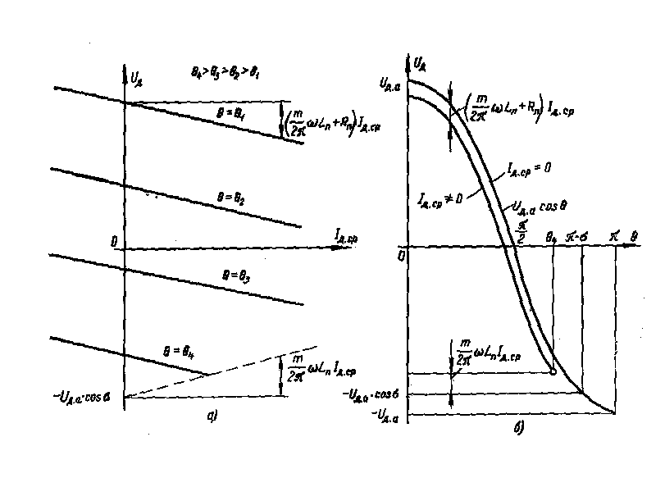
Механические характеристики системы ТУВ-Д с раздельным управлением имеют две зоны : они линейны в области непрерывных токов и не линейны в области прерывистых токов :
Рис.3.5 График внешней характеристики.
$Ì_{\text{}\text{.}ð\text{.}}=\frac{\sqrt{2}}{2p}\frac{{\text{mU}}_{\text{}}æ_{\text{çÔÓ}}}{R_{}}_{}\left[\text{cos}α_{o}−\text{cos}\left(α_{o}+\frac{2p}{m}\right)\right]−fΩ_{\text{}\text{.}ð\text{.}}$
$α_{o}−$угол управления , отсчитываемый от начала каждой фазы .
$α_{}=α+\frac{p\left(m−2\right)}{2m}$;
$α$- угол управления , отсчитываемый от точки коммутации .
число фаз .
Для прерывистых токов :
$Ì_{\text{}\text{.}ð\text{.}}=\frac{\sqrt{2}}{2p}\frac{U_{\text{}}_{}æ_{\text{çÔÓ}}}{R_{}}\left(\text{cos}α−\text{cos}\left(α_{o}+λ\right)\right)−\frac{m}{2p}λ\frac{C_{}_{}}{R_{}}Ω_{\text{}\text{.}ð\text{.}}$(3.17)
основные типы, технико-экономические характеристики, области использования промышленных ЭСП , работающих по системе ТУВ - Д.
3.3.3. Промышленные ЭСП, работающие по системе ТУВ - Д.
ЭШИМ-1 - предназначен для применения в промышленных роботах, механизмов подачи станков и прессов, рассчитан на работу с высоким быстродействием и частыми циклами - до 600 циклов в минуту.
В состав входят : силовой трансформатор - полупроводниковый преобразователь, может включать несколько кассет на 3 , на 6 координат, блоки регулирования и блоки питания . Также входят двигатели ДП , ДПУ , 2ПБВ , 2ПКВ , входит сглаживающий автоматический выключатель, магнитный пускатель.
Технические характеристики : диапазон моментов (0,06-22) Нм ;
диапазон регулирования по скорости 1:10000;
режимы работы: все - длительный S1 , кратковременный S2 , повторно кратковременный S3 .
ЭПБ-1- тиристорно-транзисторный.
Входят: блок питания, бесколлекторный двигатель со встроенным тахогенератором и датчиком положения ротора (ДПР), двигатели: 4АХ , 4СХ , 4С2.
Технические характеристики: момент М=(13-35) Нм ;
диапазон регулирования 0,1-1500 об/мин.
Режимы работы - те же.
ЭПУ-1 - чисто тиристорный - предназначен для широко регулируемых приводов, подач станков с ЧПУ и др.
Состав привода: силовой трансформатор, аппаратура защиты, блок управления, источник питания обмотки возбуждения двигателя, двигатели серии : ДПУ , 2ПБВ , 4ПФ, имеется задатчик скорости, работающий по системе ТУВ-Д.
Технические характеристики : мощность P= (2,2-250) КВт , диапазон регулирования по скорости : для привода подач 1:10000 , для главного движения 1:1000. Габариты 230*240*266.

